Основные настройки модуля «Персонал» в ПК БАРС-Бюджет необходимые для работы в 2012 году

- Настройка конфигурации по зарплате

Конфигурация создается автоматически при входе в тарификацию (нажать кнопку «Заполнить автоматически»), если текущая дата в программе (устанавливается по клавише <F4>) не ранее 01.01.2012г., и если у Вас установлено обновление ПК БАРС-Бюджет не ранее 26.12.2011 года.

В Справочники -> Конфигурация по зарплате создается автоматически конфигурация на 01.01.2012 года.
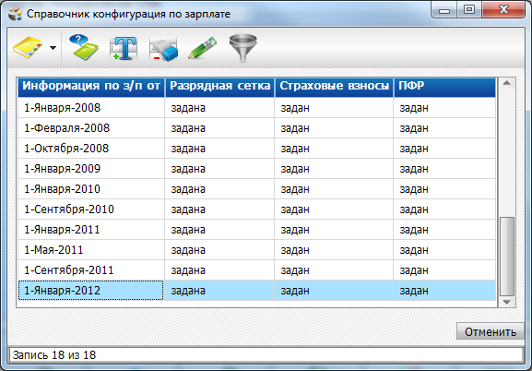
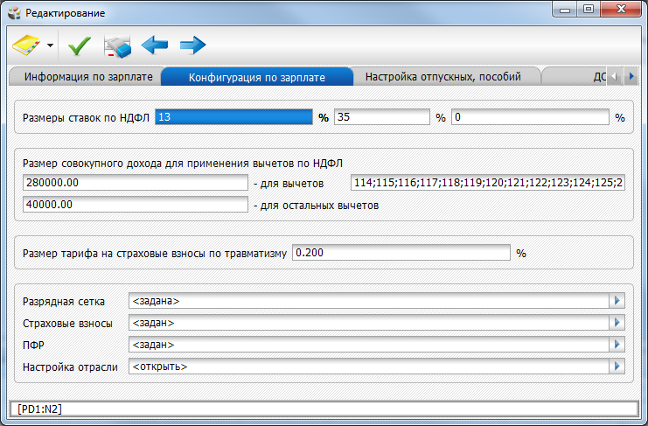

Для организаций, работающих по НСОТ, необходимо в новой конфигурации, провалится в «Настройку отрасли» и выбрать «Импорт из предыдущей конфигурации». Нажать кнопку «Применить».

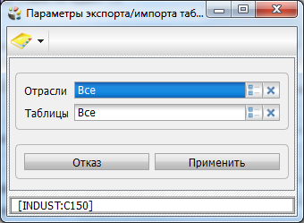

Проверьте настройку конфигурации страховых взносов и ПФР:

  - Конфигурация по страховым взносам

На основании Федерального закона РФ от 03.12.2011 №379-ФЗ, с 1 января 2012 года сумма страховых взносов для обычных граждан составляет 30%, а для УСН – 20%, для инвалидов – 16%.
Теперь нет налога в территориальный фонд медицинского страхования (ТФОМС=0%), за счет него увеличился ФФОМС=5,1%.

На основании Постановления Правительства РФ от 24.11.2011 №974 размер облагаемого дохода увеличился с 463000 руб. до 512000 руб.

При превышении дохода в 512000 руб., удерживается только 10% в федеральный бюджет.
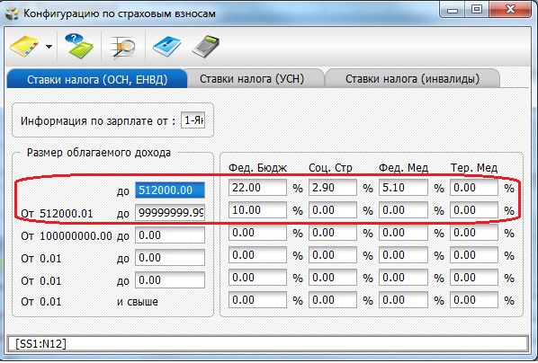

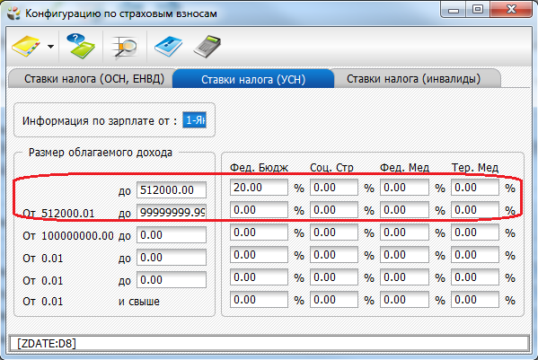

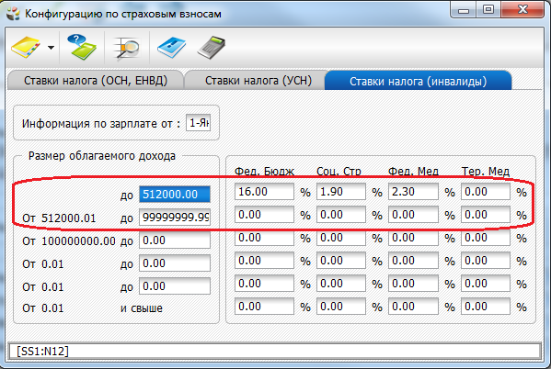

  - Конфигурация по ПФР

На основании Федерального закона РФ от 03.12.2011 №379-ФЗ, страховая и накопительная части ПФР, делятся на солидарную и индивидуальную части.

Солидарная часть – это часть страховых взносов на ОПС, предназначенная для формирования денежных средств, для выплаты базовой трудовой пенсии, не связанные с выплатой накопительной части трудовой пенсии (т.е. уходят на пенсии других пенсионеров, не себе).

Индивидуальная часть – это часть страховых взносов на ОПС, предназначенная для формирования денежных средств застрахованного лица и учитываемая на его индивидуальном лицевом счете, в целях определения сумму расчетного пенсионного капитала (т.е. сумма которая уходит на накопление пенсии себе).

С 1 января 2012 года на страховые взносы по ПФР до 512000 руб. составляют:
- для лиц 1966 года рождения и старше - 22% на страховую часть пенсии(солидарная – 6%, индивидуальная – 16%);
- для лиц 1967 года рождения и моложе – на страховую часть 16%(солидарная – 6%, индивидуальная – 10%), на накопительную часть 6%(индивидуальная – 6%).
Страховые взносы по ПФР свыше 512000 руб. составляет:
- для лиц 1966 года рождения и старше - 10% на страховую часть пенсии(солидарная – 10%);
- для лиц 1967 года рождения и моложе – на страховую часть 10%(солидарная –10%).

Страховые взносы по ПФР для УСН составляют:
- для лиц 1966 года рождения и старше - 20% на страховую часть пенсии(солидарная – 4%, индивидуальная – 16%);
- для лиц 1967 года рождения и моложе – на страховую часть 14%(солидарная – 4%, индивидуальная – 10%), на накопительную часть 6%(индивидуальная – 6%).

Страховые взносы по ПФР для инвалидов составляют:
- для лиц 1966 года рождения и старше - 16% на страховую часть пенсии(индивидуальная – 16%);
- для лиц 1967 года рождения и моложе – на страховую часть 10%(индивидуальная – 10%), на накопительную часть 6%(индивидуальная – 6%).

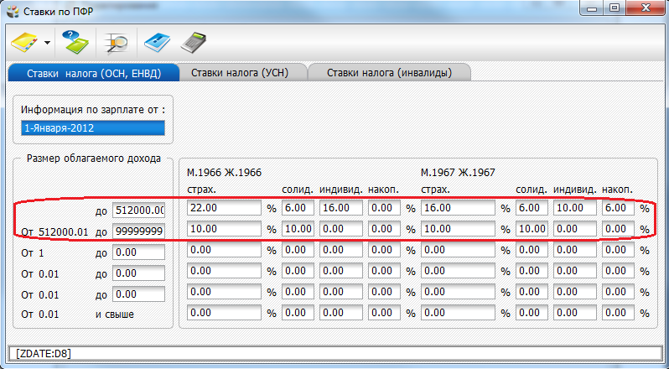

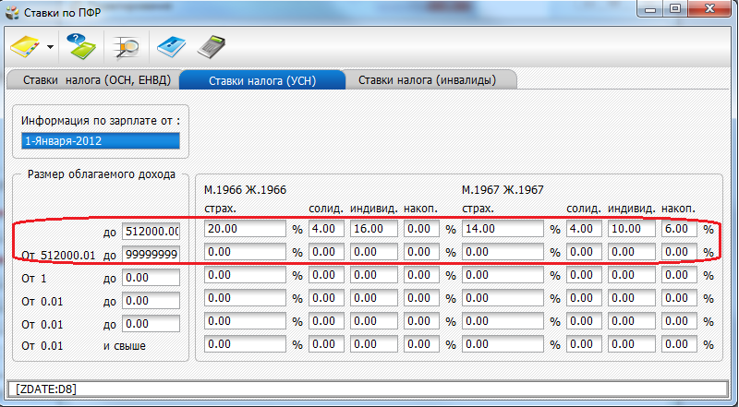

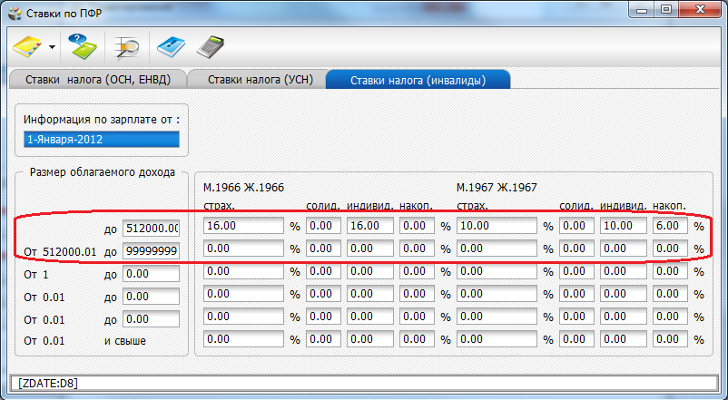

- Настройка конфигурации для расчета пособий до 1,5 лет

Проверьте настройку пособий по уходу за ребенком до 1,5 лет:
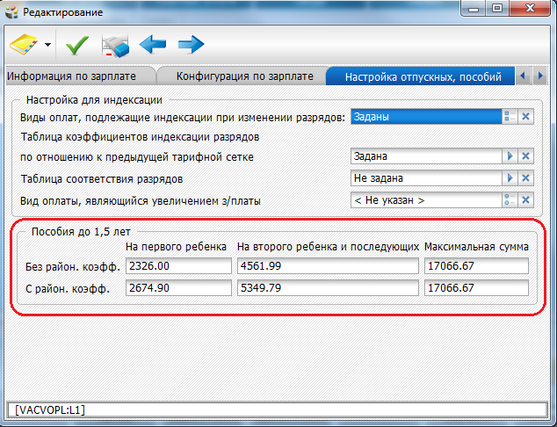

  - Индексация пособий, выплачиваемых средствами ФСС

С 1 января 2012 года на основании ФЕДЕРАЛЬНОГО ЗАКОНА РФ от 30.11.2011 №371-ФЗ «О федеральном бюджете на 2012 год и плановый период 2013 и 2014 годов», установлена индексация государственных пособий гражданам имеющих детей, а также социальные пособия на погребение в размере 1,06:

ФСС продиктовал следующие показатели ежемесячного пособия по уходу за ребенком:
на первого: 2326,00=2194,34*1,06
на второго: 4561,99=2194,34*1,06
максимальная сумма рассчитывается автоматически: 512000/12*40% = 17066,67

Единовременное пособие по рождению:
12405,13

Справка ВВК:
465,20

Социальное пособие на погребение:
4515,60
Все эти суммы необходимо настроить в Справочники -> Виды оплат и удержаний, в соответствующих видах оплат, в поле Параметр.
- Настройка конфигурации по стандартным вычетам

С 1 января 2012 года, на основании ФЕДЕРАЛЬНОГО ЗАКОНА РФ от 21.11.2011 №330-ФЗ изменились суммы вычетов на 2012 год. Так же на основании Приказа ФНС России от 06.12.2011 №ММВ-7-3/909@, изменились коды вычетов на детей с 01.01.2011 года.

Новые коды вычетов необходимо выбрать в Конфигурации по ЗП, в поле с максимальной суммой совокупного дохода для применения вычетов по НДФЛ.

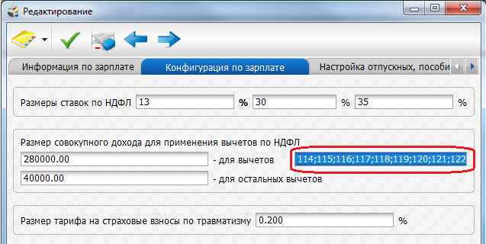

Стандартные вычеты на детей:
на 1 ребенка – 1400 руб.
на 2 ребенка – 1400 руб.
на 3 ребенка и каждого последующего, на каждого ребёнка в случае, если ребёнок в возрасте до 18 лет является ребёнком-инвалидом, учащимся очной формы обучения, аспирантом, ординатором, интерном, студентом в возрасте до 24 лет, если он является инвалидом I или II группы – 3000 руб.

Вычеты на детей необходимо закрыть 31.12.2011 и добавить с 01.01.2012 года, в Зарплата -> Архив сотрудников -> Штатные сотрудники, кнопка «Дети и льготы», чтобы правильно отразилась сумма вычета в налоговой карточке, и было правильное налогообложение. Если вычеты не закрыть и не добавить новые с 01.01.2012, то сумма вычета на ребенка будет 1000 руб., а не 1400 руб.

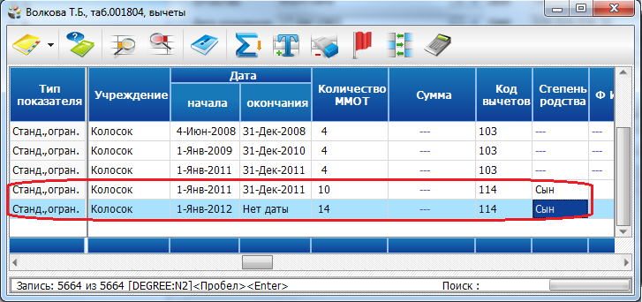

Стандартный вычет, код 103 (400 руб.) – отменен с 1 января 2012 года. Следовательно, его необходимо закрыть в Зарплата -> Архив сотрудников -> Штатные сотрудники, кнопка «Дети и льготы», и в 2012 году не добавлять.
